Skriv kortprosa
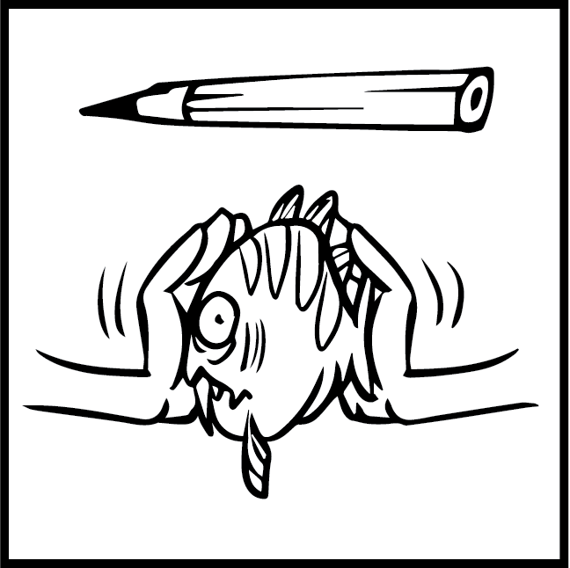

Navn
Dato

Beslutninger, før du skriver

Hvilket emne skal teksten handle om?
Fx ulykkelig kærlighed, ensomhed, forurening, lektier, forældre, uretfærdighed, den store gevinst ...
Hvilken situation eller tanke kan vise noget om emnet?
Zoom ind på et brudstykke, en tanke eller et ord.

Titel  Fx omskrivning af en kendt titel eller et ord: Adam og Evan, De tre store svin, Fodgængerundergang. | 

Anslag - In medias res  Start midt i handlingen uden indledende sætninger.  Fx  Egentlig er det en underlig tanke, men ...  Tårerne trillede ned ad kinderne og …  Der var nogen der ruskede i døren.  Eller start med direkte tale:  - Er det en stærk ost? spurgte bokseren. | 

Virkemidler  Fortæl ikke alt – efterlad huller  – så læseren skal få teksten til at hænge sammen.  Lav nye ord: Opfindelse-nedfindelse, findeløn-taberløn, overgangsalder-undergangsalder.  Brug grafiske virkemidler fx:  • Tegnsætning - ! ? @  • Store bogstaver:  Hun talte med STORE bogstaver.  • Meget små bogstaver:  Barnet blev født meget lille.  Brug sproglige billeder: Tiden flyver, at gå i hundene, svæver på en lyserød sky, et hjerte af sten.  Brug symboler  Eksempler: due = fred, gul = falsk,  rød rose = kærlighed, kælder = ukendt. | 
 | 
 | 
 | 
 | 

Åben slutning  Læseren skal tænke over:  Hvad menes der med ...?  Hvordan kan det være, at ...? | 

Undersøg
Er der overflødige ord?
Efterlader du huller i historien, som læseren selv kan udfylde?
Passer det grafiske udtryk til teksten? Fx hvis din historie handler om en fisketur, kan du give teksten form som en fisk. Eller hvis din tekst handler om en mand, der kører ind i et kunstværk og bliver vildt berømt, kan du opsætte teksten som en nyhedsartikel.

